**Antonia Silvana Pinto Lopes**

**1- Dados Pessoais**

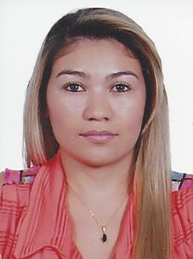

* Estado Civil: Solteiro
* Data de Nascimento: 12/03/1986
* Sem filho
* End. AV Rabelo casa7 ap 4 Vila planalto
* Fones: (61) 99434-4878
* Emaail: silvanaen1a30@hotmail.com

**2- Escolaridade**

* Ensino Médio Completo
* Cursando Ensino Superior Enfermagem( manhâ)
* Cursando inglês intermediario na escola de idiomas WIZARD

**3- Cursos**

* Operador de Micro Avançado.
* Atendente Auxiliar de Farmácia.
* Atendente Bancario
* Secretaria Executiva Escolar.
* Auxiliar de Segurança do Trabalho.
* Embalador e Empacotador.
* Auxiliar Clinico Medico Odontológico.
* Auxiliar de Analise Clinica e Laboratório.
* Promoção e Organização de Festa e Eventos.
* Auxiliar de Veterinária.
* Garçom.
* Urgência e emergência primeiro socorro.

**4- Experiência Profissional**

* **Empresa: CLINICA ALFA**
* Função:recepcionista
* Período:6 meses
* **Empresa: Salão de Beleza**
* Função: atendente
* Período: 06 meses
* **Empresa: CARREFOUR**
* Função: Recepcionista/telefonista/vendedora.
* Período: 2 anos

**5- Qualificações Pessoais**

* Comprometimento Total com o Trabalho
* Facilidade de Relacionamento Interpessoal
* Ética Profissional
* Disponível para Novos Desafios

**6- Objetivo**

* Atuar em todas as funções cabíveis e possíveis, proporcionando o meu crescimento profissional junto à empresa, atuando com responsabilidade e compromisso.